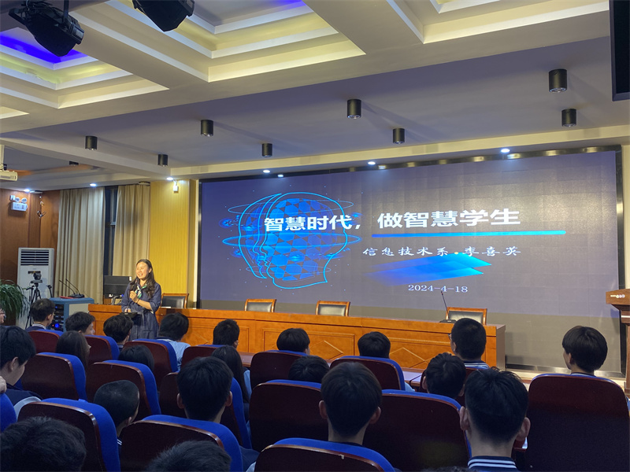

信息技术系主任李喜英带来“智慧时代，做智慧学生”讲座

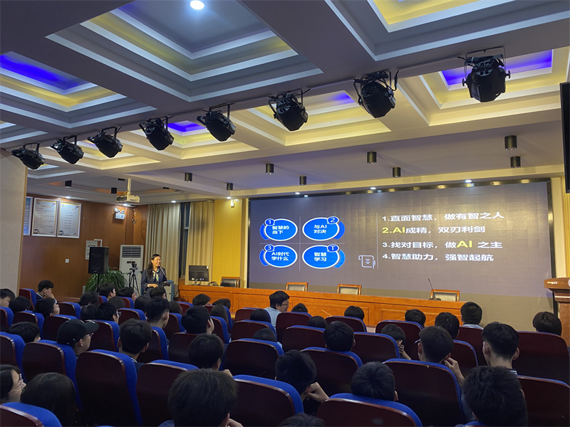

信息技术系主任李喜英讲座的主要内容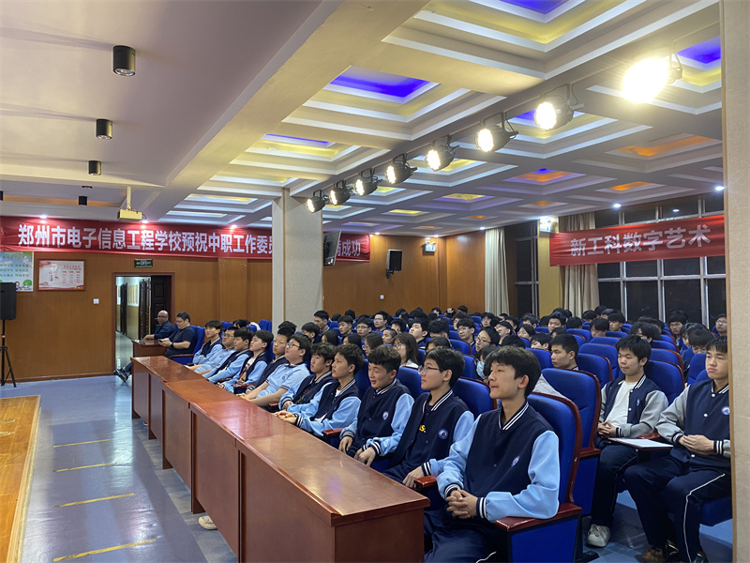

参会师生认真倾听

在智慧时代的浪潮中，AI技术蓬勃发展。如何抓住和运用AI去学习，做一个智慧的学生呢？4月18日晚，郑州市电子信息工程学校科技文化艺术节网络工作室讲座拉开帷幕。本次讲座信息技术系主任李喜英带来“智慧时代，做智慧学生”的科技前沿分享。

讲座伊始，首先介绍了AI智能的起源和发展。随着科技的发展，AI智能已经取得了令人瞩目的成就。如AI在医疗、教育、交通等领域的广泛应用，让同学们对AI智能有了更深入的了解。接着介绍最近一直火热的ChatGPT的发展及对未来生活的影响，ChatGPT已经成为大家文档写作、图片制作、视频制作的助手。通过运用各种实例为同学们讲解ChatGPT在智能辅导、个性化教育等方面的运用，让同学们看到AI给生活和学习带来的便利。讲座最后信息技术系主任李喜英鼓励学生们要努力学习，掌握AI智能的知识和技能，为未来的职业发展做好准备。

通过本次讲座，同学们对AI智能有了更深入的了解，为同学们职业的发展指明了方向。同学们将更加努力学习专业知识，更好的运用AI技术，让学习更高效、生活更美好。

图文：赵国宁

编辑：刘雯雯